系统需求分析
[此部分描述系统的主要需求和功能]
随着市场经济的逐渐形成，全球化经济已在国内迅速发展起来。以往的销售模式正在受到空前的挑战：人们已经对去固定的场所、购买(出售)固定的物品的交易方式所带来的不便越来越感到不满，交易的时间长、效率低。高额的运费、销售场地的凭租费等繁多的额外开支也给商家带来沉重的成本支出。为了适应市场、适应经济前进的步伐，买家和商家都在努力积极地寻找一种能够带来高效率、低成本销售模式。 因此我决定选择“网上商城系统”这样一个课题作为我的毕业设计。本设计对商业活动中常见的采购、库存、销售等商业活动以及相关的供应商和客户等基本信息进行了管理。系统中的数据格式和字段设置不具体针对某一个行业或企业，因而具有普遍的适用性。
在前台方面实现用户登录注册功能，提供商品搜索，商品浏览，商品购买，购物车，订单确认，个人信息自主管理。商家实现商品信息更新，商店信息自主管理。等功能。后台方面实现商品类别管理，商品信息管理，用户信息管理等功能。为系统管理员管理本网上商城提供了方便提高了工作效率降低了工作强度。
系统应当遵循ISO9000质量管理体系。系统适用的领域：所有网络商城系统。
系统功能性需求分类包括普通用户实现商品搜索，商品浏览，商品购买，购物车，订单确认，个人信息自主管理。商家实现商品信息更新，商店信息自主管理。
记录系统得非功能性需求，比如对界面要求、质量要求、反应速度、响应时间等的要求。

数据流图（完成者：林鹏程 105032013070）
[此部分分析系统业务流程中有关数据，画出系统各部分的数据流程图]

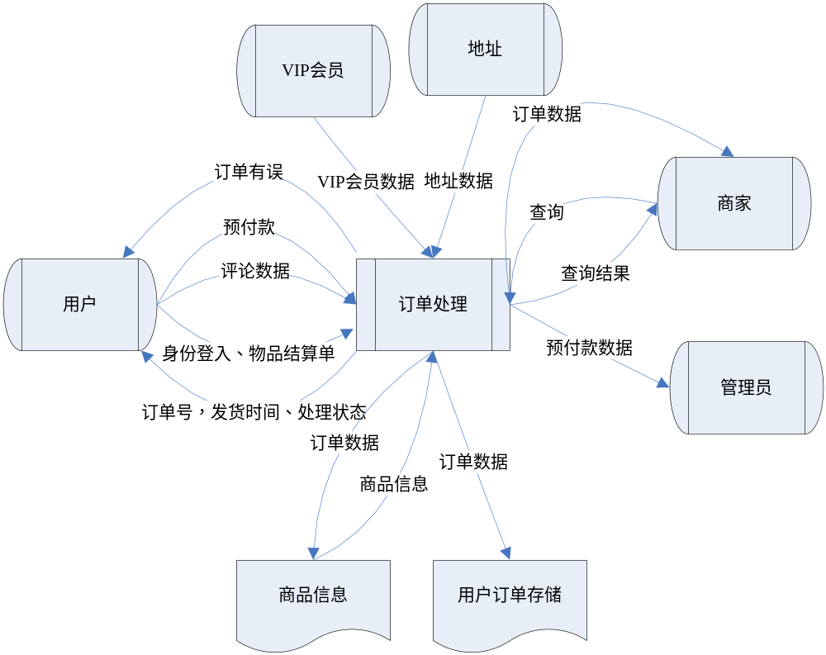

订单处理的顶层图

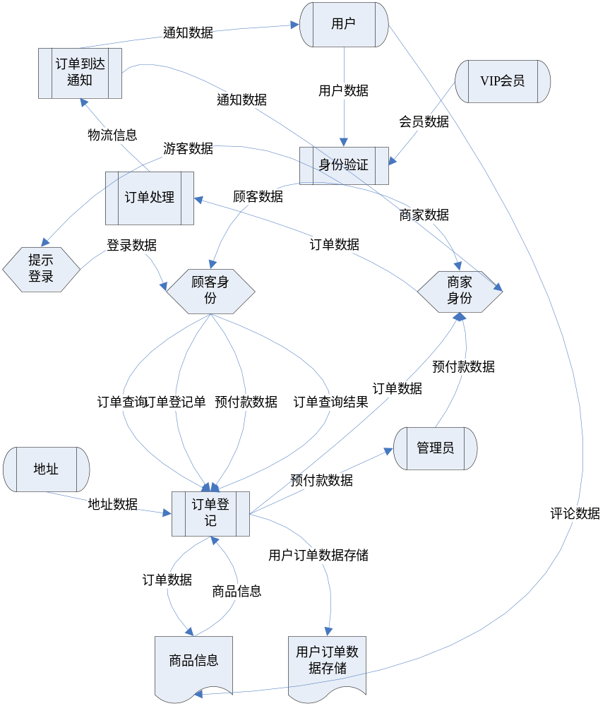
订单处理的零层图

用户信息细化数据图
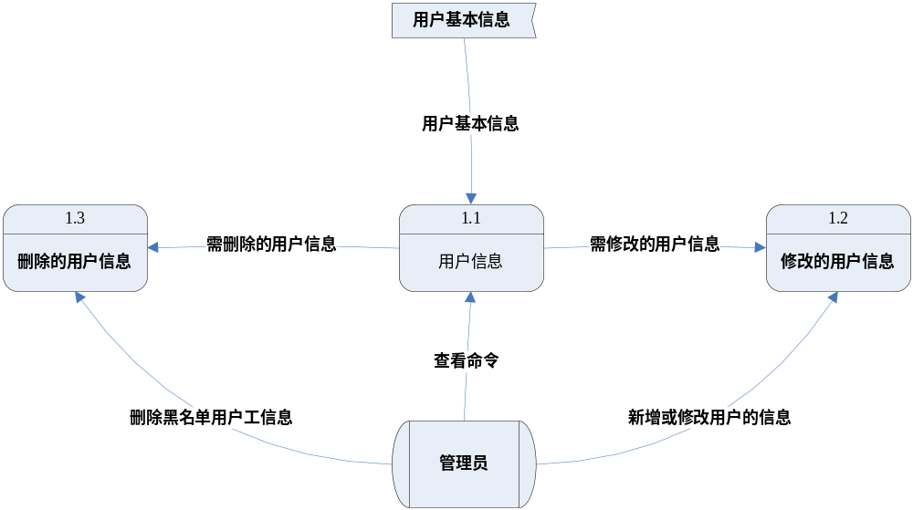 用户信息细化数据图
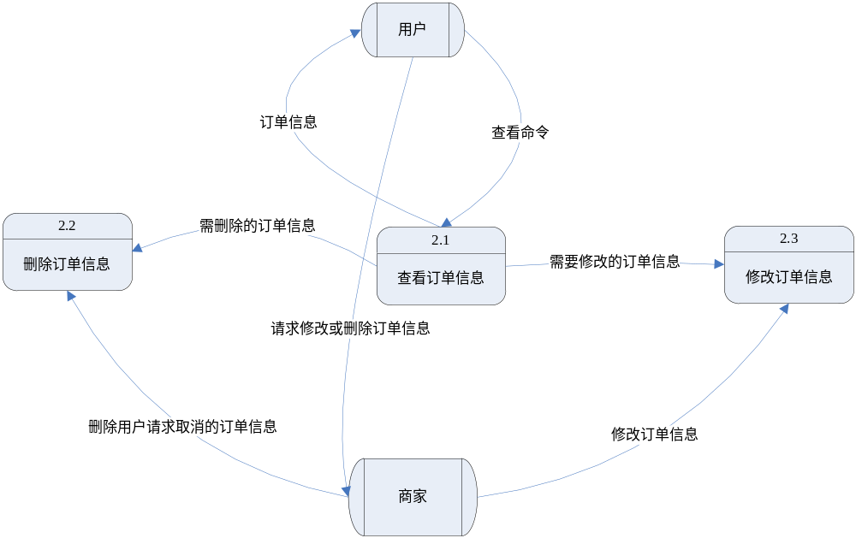 订单处理细化数据图
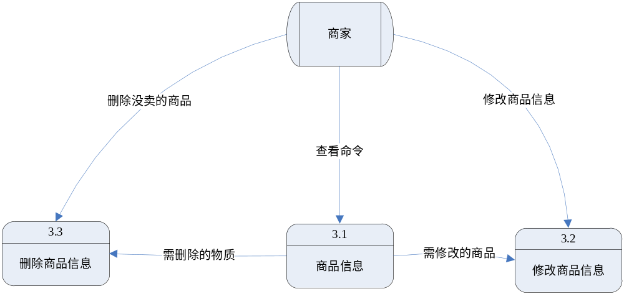

商家信息细化数据图

逻辑功能：
